7. В подключенном MySQL репозитории создать базу данных “Друзья человека”.

CREATE DATABASE HumanFriends ;

Use HumanFriends;

8. Создать таблицы с иерархией из диаграммы в БД

Создаем таблицу animal_classes

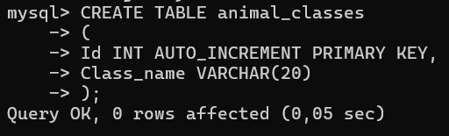

Добавляем туда две записи: вьючные и домашние. Это классы наших животных

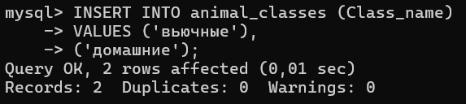

Создаем таблицу packed_animals, в которой устанавливаем связь с таблицей animal_classes по полю id с каскадным удалением связанных записей.

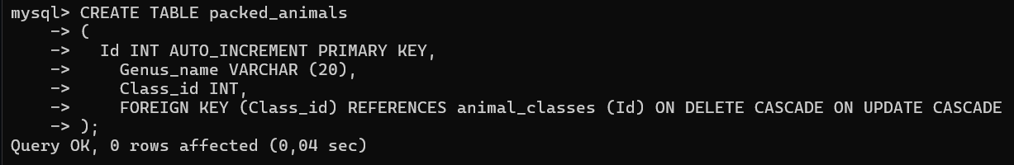

Добавляем классы

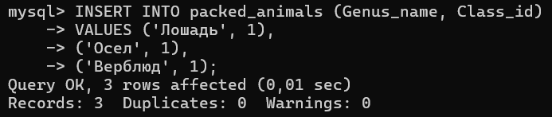

По аналогии создаем таблицу с классами домашние животные

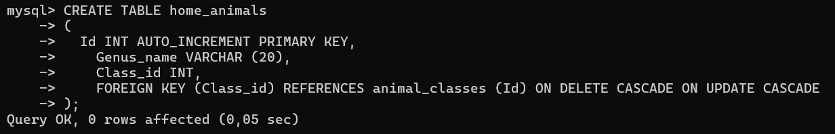

И заполняем таблицу

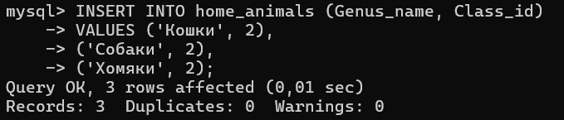

Создаем таблицу кошек

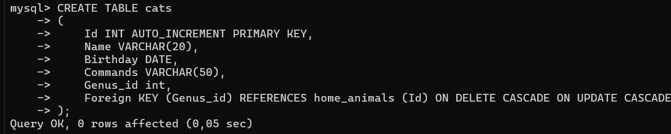

Создаем таблицу собак

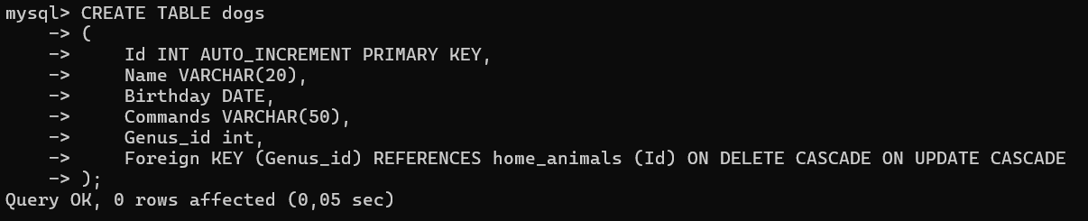

Создаем таблицу Хомяков

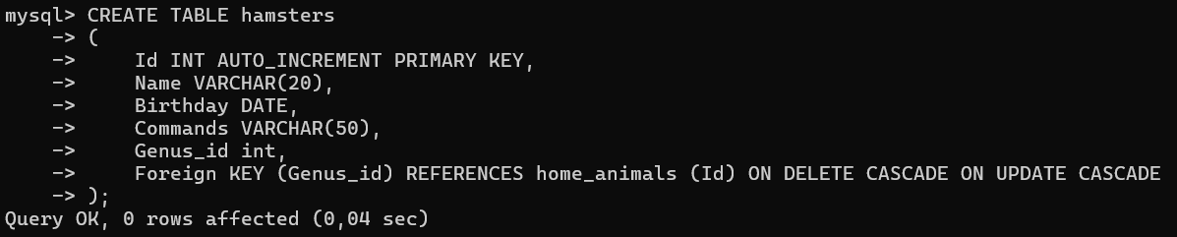

Создаем таблицу Лошадей

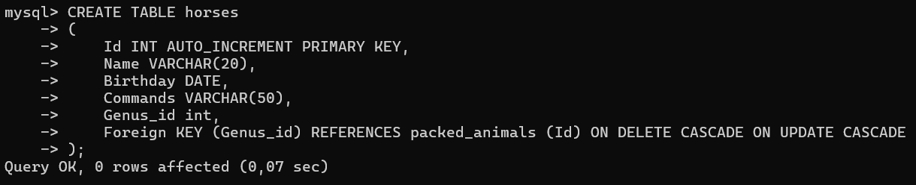

Создаем таблицу Верблюдов

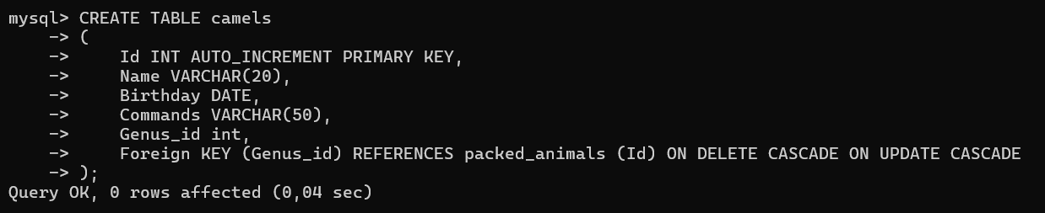

Создаем таблицу Ослов

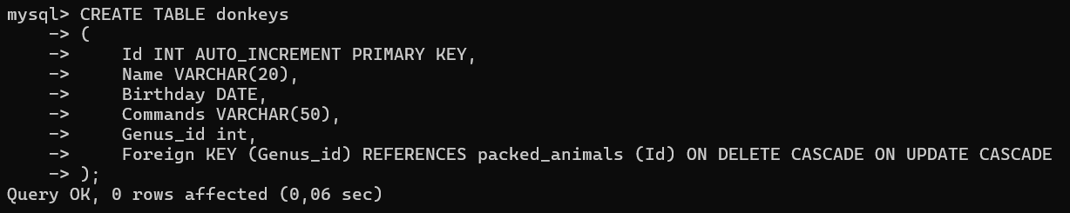

9. Заполнить низкоуровневые таблицы именами(животных), командами которые они выполняют и датами рождения

Заполняем соответствующие таблицы:

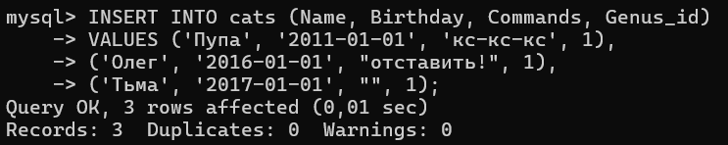

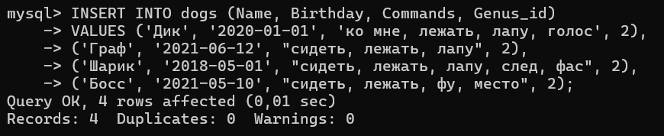

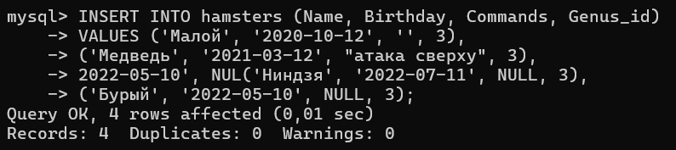

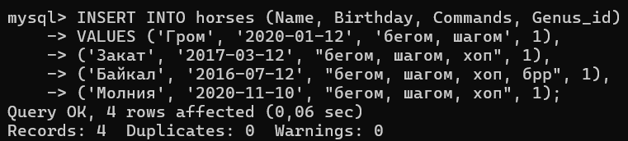

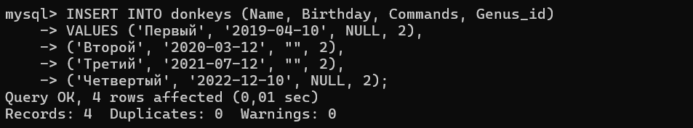

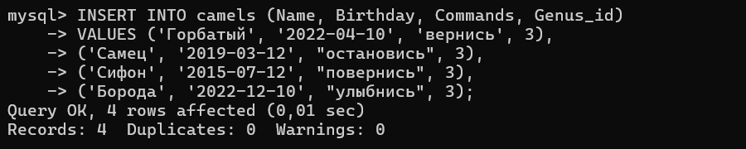

10. Удалив из таблицы верблюдов, т.к. верблюдов решили перевезти в другой питомник на зимовку. Объединить таблицы лошади, и ослы в одну таблицу.

Удаление верблюдов:

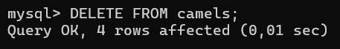

Объединение лошадей и ослов в одну таблицу:

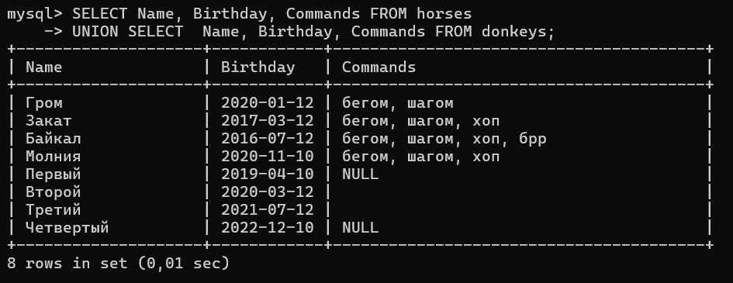

11.Создать новую таблицу “молодые животные” в которую попадут все животные старше 1 года, но младше 3 лет и в отдельном столбце с точностью до месяца подсчитать возраст животных в новой таблице

Создаем временную таблицу куда выписываем всех животных, класс животных помещаем в поле genus

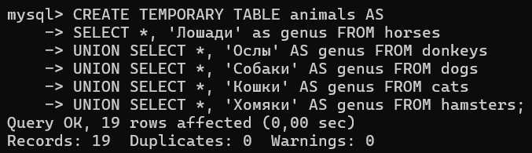

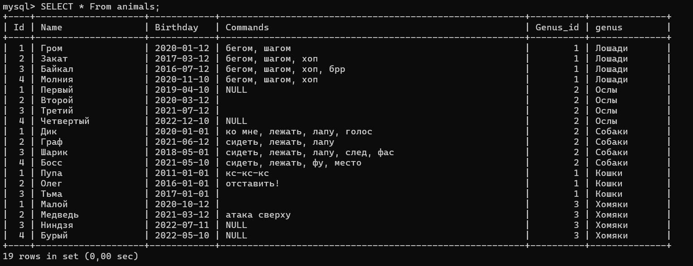

Создаем новую таблицу согласно задания

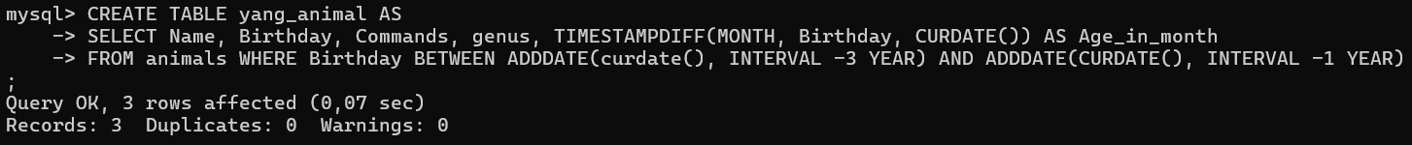

Вывод таблицы

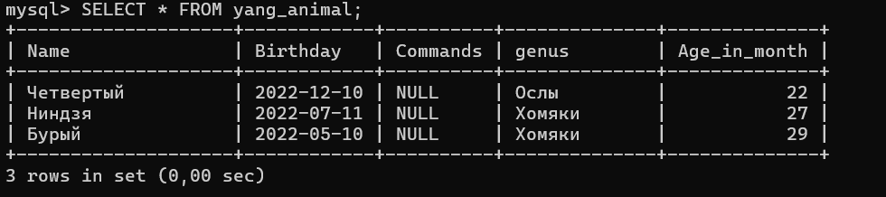

12. Объединить все таблицы в одну, при этом сохраняя поля, указывающие на прошлую принадлежность к старым таблицам.

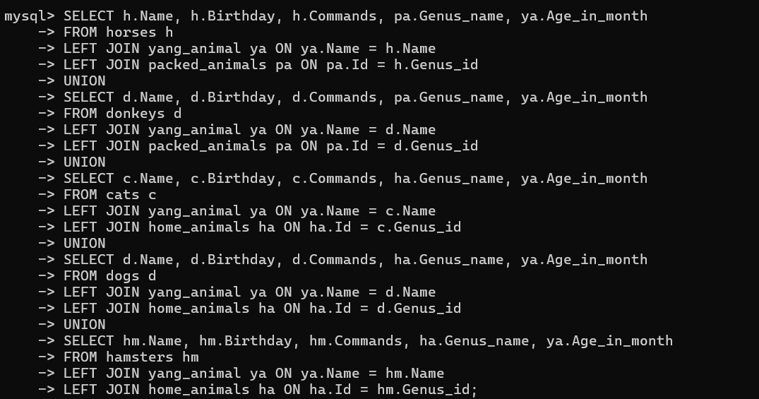

Вывод таблицы

